«Жеңгелер мектебі" жобасы аясында " Қыздар білуге тиіс...(тұрмыстық қажеттіліктер) " тақырыбында сырласу кеші туралы
«#4 Хромтау орта мектебі»КММ-нде Ата аналарды педагогикалық қолдау орталығы "Даналық мектебі" соның ішінде "Жеңгелер мектебі" жобасы аясында " Қыздар білуге тиіс...(тұрмыстық қажеттіліктер) " тақырыбында сырласу кеші өтті.
Мақсаты: жасөпірім қыздарға отбасылық, ұлттық салт дәстүрді дәріптеу, қыздардың бойында рухани адамгершілік тәрбие құндылықтарын сіңіру, ұлттық құндылықтарға баулу. Кеш бірнеше бөлімдерден тұрды. "Сырымыз бір жеңгелер" бөлімінде жеңгелер мен қыздарға түрлі қызықты сұрақтар беріліп, жауап алынды. "Мен жеңгемнің ізімін" ертегіні сахналады. "Халқын сүйген-салтын сүйеді" қайын сіңілісі мен жеңгесі қазақтың салт дәстүр сұрақтары на жауап береді. "Зерделі болса жеңешем" жеңгелеріміздің қол өнерін таныстыру. " Тапкыр болсаң тауып көр" ситуациялық сұрақтарға жауап беру. Сырласу кеші жоғары деңгейде өтті.
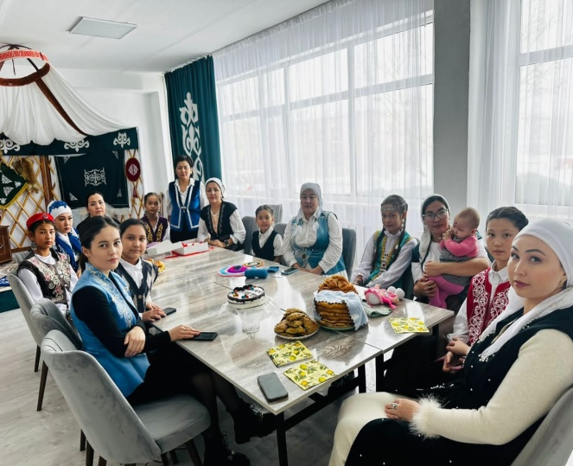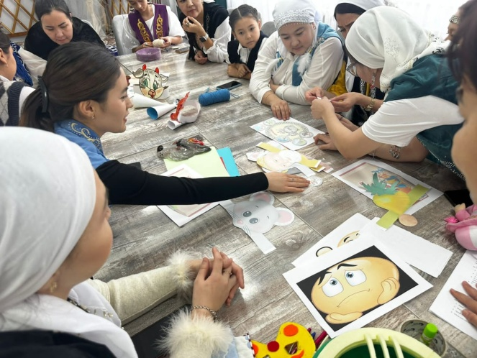
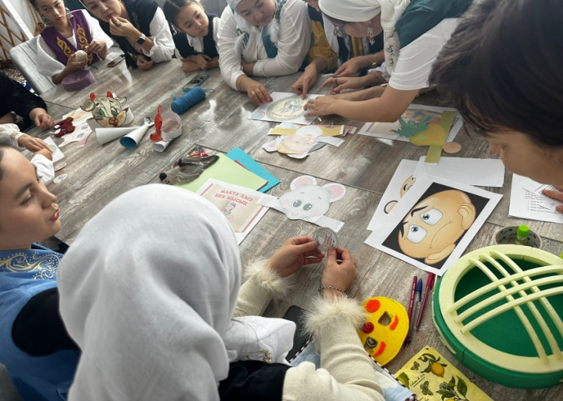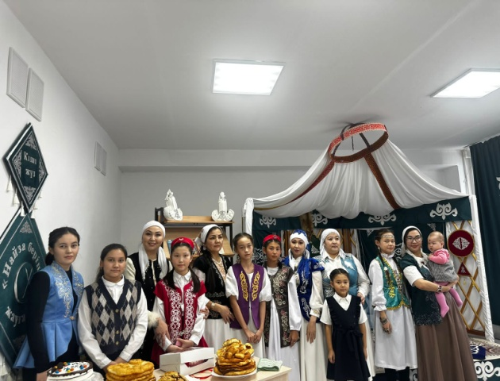

Директордың ТІЖО: А.Ж.Муканова

